SNT : Évaluation sur le thème « Photographie numérique »
Nom :
Prénom :
Classe :

- Reliez le termes suivants à leur définition :
Photosite •  Profondeur de couleur •  Métadonnées •  Traitement d’images •  Pixel • |  | - Capteurs dans un appareil photo qui transforment la lumière qu’ils reçoivent en données numériques.  - Petits carrés de couleur qui constituent une image numérique.  - Quantité d’information utilisée pour coder chaque composante de la couleur d’un pixel.  - Informations de contexte contenues dans une image numérique (réglages de l’appareil, date de la photo, …).  - Manipulation par un programme des pixels d’une image.
- Que signifient les termes de « définition d’un capteur » et « définition d’une image » dans le vocabulaire de la photographie numérique ?
- Complétez la légende des schémas suivant en remplissant les cases vides :
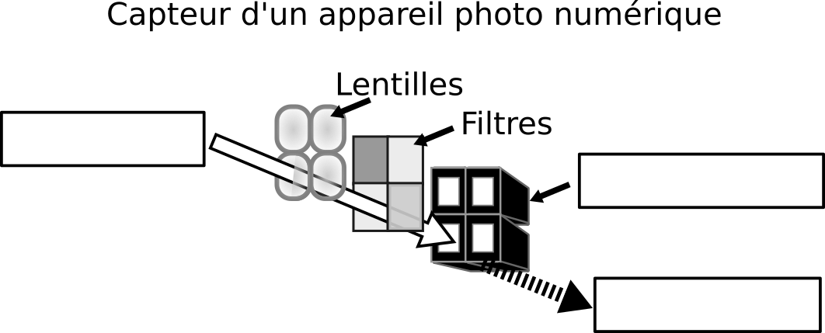
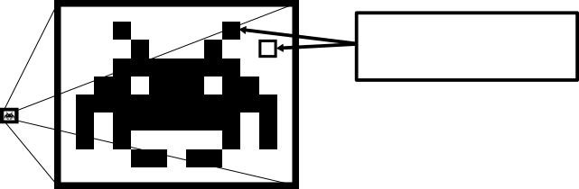
Image numérique :
- Quelles sont les couleurs des 3 composantes de la couleur d’un pixel ?
Dans le tableau ci-dessous, les couleurs des pixels ont été remplacés par les valeurs de leurs composantes RVB :
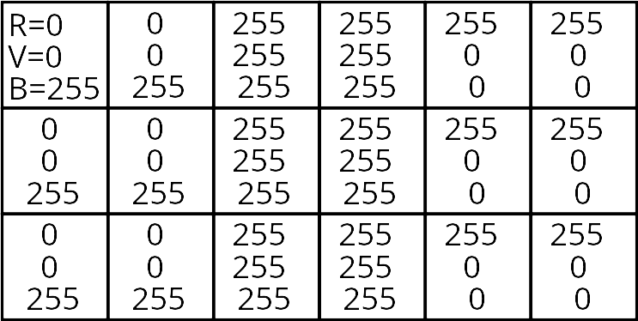
- Quelle est la couleur du pixel en haut à gauche ? (le résultat de la combinaison de ses 3 composantes)
- Quelle est la couleur du pixel en haut à droite ?
- Que représente l’image, quand on voit les couleurs de tous les pixels ?
- Si j’écris et exécute un programme qui met à 0 la composante bleue de chacun des pixels de l’image, quelle sera la valeur des 3 composantes du 1er, 3ème, et dernier pixel de la première ligne ?
1ère case : , , | 3ème case : , , | 6ème case : , ,
Décrivez l’image obtenue :
- Pour trouver, par un programme, les informations suivantes à partir d’une image, vaut-il mieux utiliser les pixels ou les métadonnées ?
Le modèle de l’appareil photo | Le nombre de personnes en photo | L’heure à laquelle elle a été prise
- Donnez un exemple de traitement qui peut être effectué par un appareil photo lors de la prise d’une image (ou quel problème peut être réglé par l’appareil).
- Précisez si il doit modifier les réglages physiques du capteur ou si il peut se faire uniquement à partir des données numériques transmises par les capteurs.

